**作品名称**设计报告
参赛学生：张三峰，李云龙，钱太多
指导教师：****，***
(xxxx大学，xxxx学院，南京，213000)
作品简介
本作品讲授了****，通过***技术/手段收集加工了***专题素材，首先介绍了***，再讲解***，。**************(250-300字)。
关键词：***，***，***(3-5个关键词)
联系人：张三峰，联系电话：151000000，Email：zsyh@163.com
1作品讲授目的及意义
  - 作品目的
为了***，

  - 作品意义
目前固氮的方式主要有闪电固氮、工业固氮、生物固氮等。其中，闪电固氮的产量远不能满足植物需要^{[11]}。
2研究方案及实现过程
2.1系统设计概述
本作品总体系统设计方案如图2所示，采用光伏市电互补供电，光伏板接受辐射转化电能优先供电，减少有害物质排放，节约能源。

2.2水雾发生的实现
(1) 水雾粒径与含水率
为了模拟闪电固氮的雷雨环境，本作品利用水雾代替自然雨水。水雾被放电产生的活性物质(e⁻、UV、O、N和NO_{x}等)直接包裹或作用，活性物质与雾珠之间通过扩散和传质作用发生反应，雾珠的比表面积会影响反应路径和反应速率^{[18, 19]}。

3研究结果与分析
3.1 ***对***的影响规律
为了*****，考察了****随****的变化规律，实际测试结果如图*所示。

4作品创新及特色
(1) 模拟雷雨天气的水雾放电实时氮肥生产。水和空气通过雾化喷头产生水雾模拟雨天，在水雾环境中放电构建模拟自然界雷雨天气，实时产生和使用氮肥。
…………

5应用前景及分析
5.1效果及推广
本作品用气液两相放电产生的含氮肥的水代替氮肥，…………….。

参考文献
[1] A. Bhattacharya. Changing Climate and Resource Use Efficiency in Plants [M]. Academic Press, 2018.
[2] C. Yu, et al. Managing nitrogen to restore water quality in China [J]. Nature, 2019, 567(7749): 516-520.
[3] Q. Zhu, et al. Enhanced acidification in Chinese croplands as derived from element budgets in the period 1980–2010 [J]. Sci. Total Environ., 2018, 618: 1497-1505.

作品附件
提供作品制作现场图3-5张，如有相关成果也列出（仅列参赛者成果）。

专题讲授作品视频信息表
作品名称 | ********* | 作品赛道 | □ 科普视频；□ 专题讲授
视频总时长(单位:分钟) | 分钟 秒 | 视频文件数  (单位:个)
讲授目标 | 简要描述作品设计的主要目的(50-100字)。
内容简介 | 简要描述作品主要内容(200-300字)。
讲授设计过程简介 | 根据讲授内容和时间安排，简要描述讲授内容设计过程、相关技术手段的采用、重点内容的体现等（200-300字）。
视频分段与对应时间（视频分段以体现重点内容和设计思想为宜；需提供视频截图和文字说明） | 00:00-04:05内容导入  00:00-01:15作品概要。讲述本次专题讲授的题目、设计的目、主要内容和时间安排。其中，********。  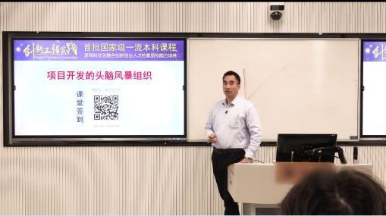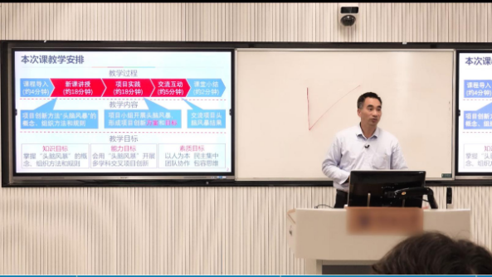  01:15-02:15***。  02:15-04:05*****  02:15-03:15***。********

